# Задание 1

* Создать в Интернете персональный статический сайт ([файл index.html](https://cloud.mail.ru/public/sEjJ/NM77epeBo)) и прислать ссылку на свой сайт.
* Для формирования сайта в интернете необходимо зарегистрироваться на ресурсе <https://github.com>

Пример регистрации - <https://cloud.mail.ru/public/WRgy/JvGJX9yYX> (один из – это видеоинструкция)

**В отчёте (при отсылке отчёта по ДЗ в майстате оставьте ссылку в поле «Информация для преподавателя» как-то так) пришлите URL вашего сайта в интернете…**

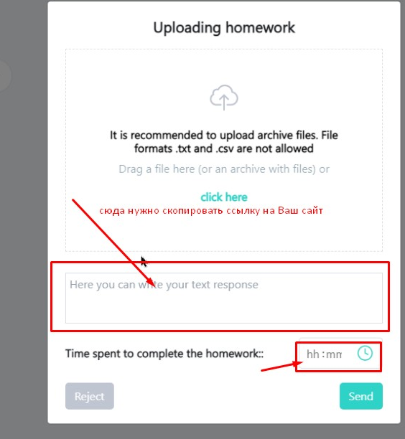

## Самостоятельная работа

* Установите на домашнем компьютере редактор кода Visual Studio Code - <https://code.visualstudio.com/>
* И настройте его для работы, подключив следующие плагины:
  + Russian Language Pack for Visual Studio Code
  + Auto Complete Tag
  + Live Server
  + Toggle Format on Save
* Можно ещё вот такие плагины подключить (для большего комфорта):
  + All Autocomplete
  + Bracket Pair Colorizer
  + eCSStractor for VSCode
  + Image preview
  + vscode-icons
* + Настройте в редакторе автосохранение 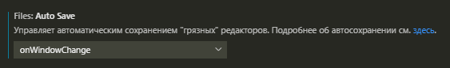
* И настройте выбор размера шрифта с использованием колёсика «мышки» 
* Ссылка на скриншоты плагинов, которые использую я и файлы настроек моего редактора - <https://cloud.mail.ru/public/XFtq/yJFKicLRR>

## Полезно

* Справочник - <https://webref.ru/>
* Автопереключатель клавиатуры - <https://yandex.ru/soft/punto/>
* Антибанер - <https://adguard.com/ru/article/adblock-adguard-yandex-browser.html>
* Менеджер паролей - <https://chrome.google.com/webstore/detail/lastpass-free-password-ma/hdokiejnpimakedhajhdlcegeplioahd>
* Off-line менеджер паролей - <https://keepass.info/>
* Полезные ссылки для web-разработчика - <https://aislam23.github.io/links/>
* Тренажёр по Emmet - <https://epixx.github.io/emmet/>

# Как создать сайт-репозиторий на github?

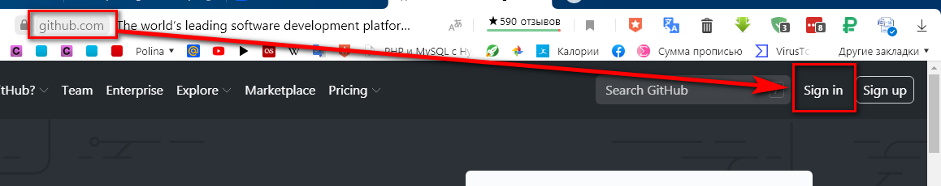

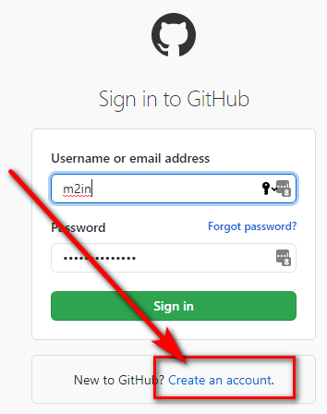

Далее смотрите видео - <https://cloud.mail.ru/public/WRgy/JvGJX9yYX>